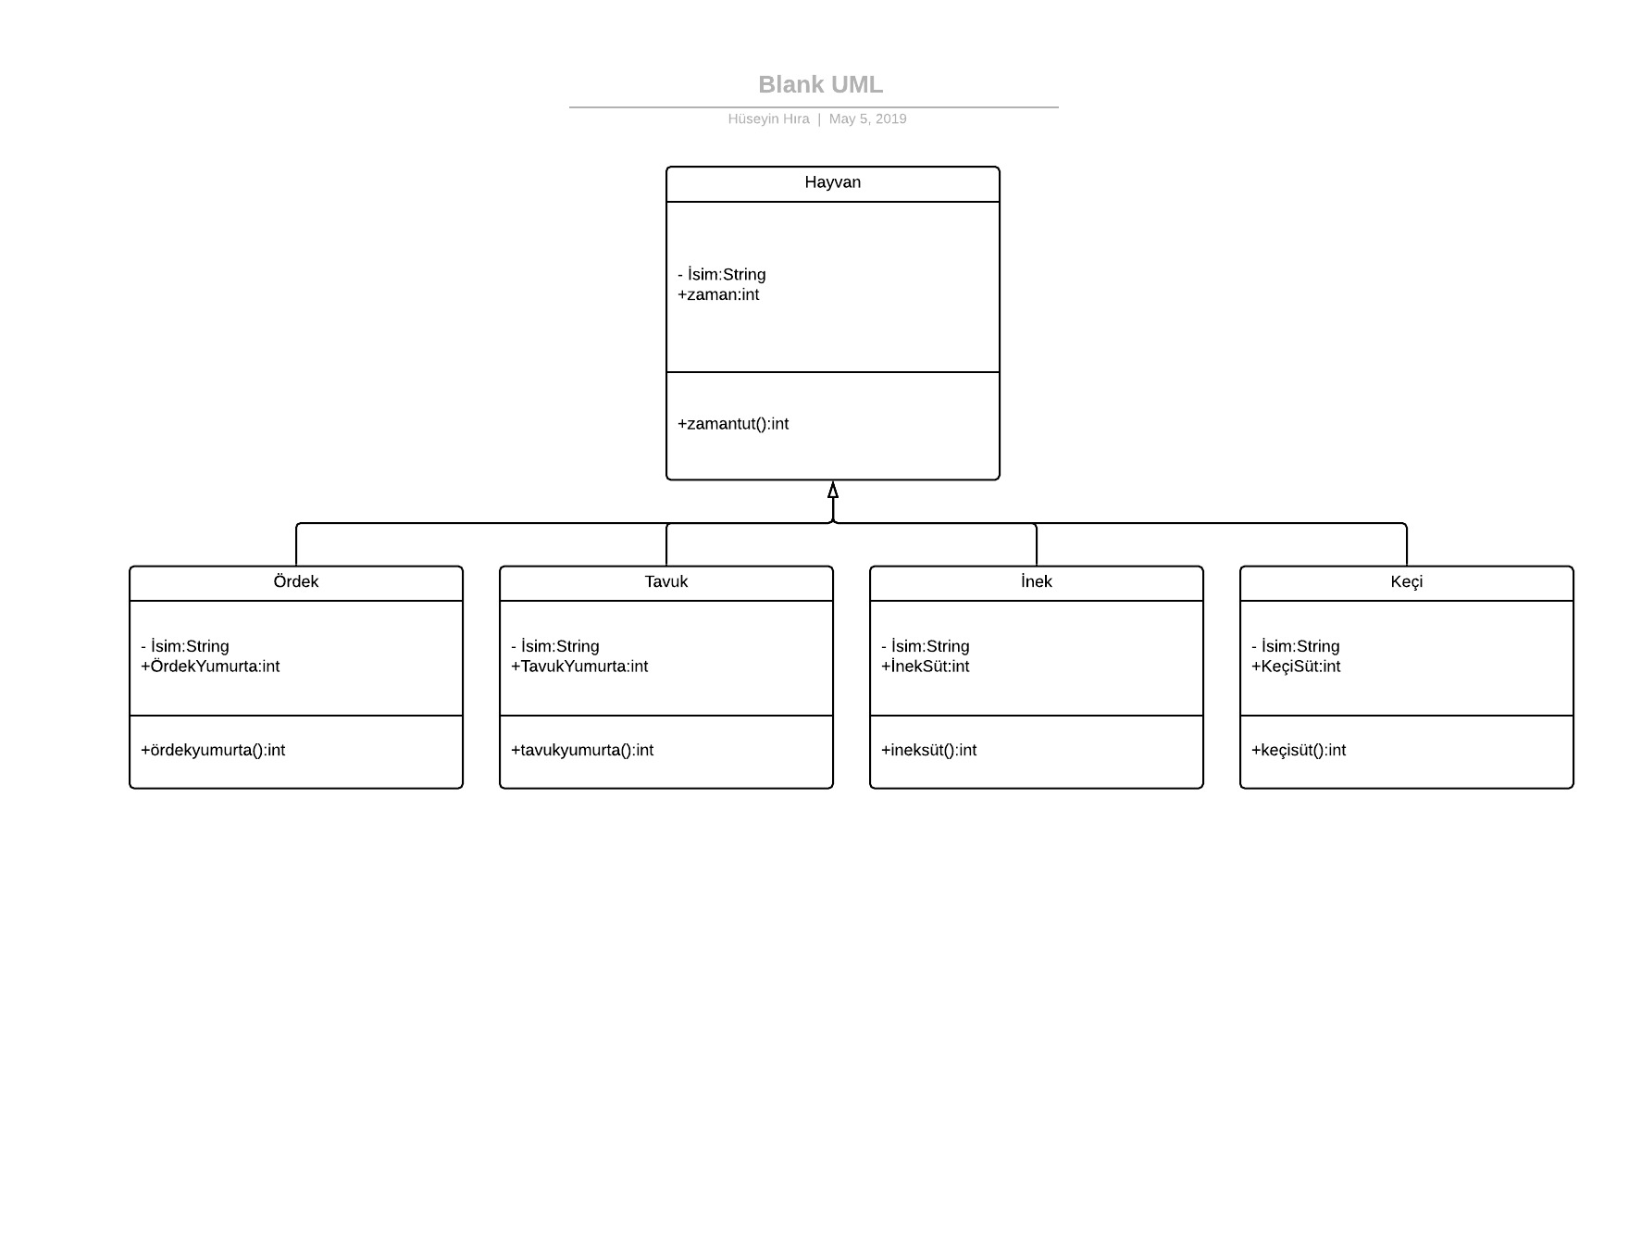

Proje Raporu: Projemde İlk başta tasarımı halledip hemen kodlamaya geçtim. Kodlama bölümünde ilk başta hayvanların class’larını oluşturdum sonra tek bir hayvanın hesaplamalarını tek bir timer’ın içinde yaptım sonra hepsine aynı işlemi uyguladım bazı hayvanlarda sayısal değerlerden dolayı progressbarlarda hatalar oluştu bunları düzeltip ödevimi bitirdim.